Esercitazione 07/05/2010

1) Un elettrone che ha velocità v = ( 2.0 ×10⁶ m/s)i + (3.0 ×10⁶ m/s)j, attraversa un campo magnetico B = (0.03 T)i – (0.15 T)j.
(a) Si calcoli il modulo e la direzione della forza che agisce sull’elettrone.
(b) Si ripeta il calcolo per un protone avente la stessa velocità.

2) Un campo elettrico di intensità 1.50 kV/m e un campo magnetico di intensità 0.400 T agiscono su un elettrone in moto in maniera che questo risenta di una forza risultante nulla.
(a) Si calcoli la velocità v dell’elettrone sapendo che i campi sono incrociati.

3) Una striscia di rame larga 150 μm e spessa 4.5 mm è immersa in un campo magnetico uniforme B d’intensità 0.65 T orientato perpendicolarmente alla striscia. Quando nella striscia scorre una corrente i = 23 A si instaura una differenza di potenziale Hall V tra i bordi.
(a) Calcolare V sapendo che nel rame vi sono 8.47 ×10²⁸ elettroni di conduzione in ogni metro cubo.

4) Un elettrone è accelerato da fermo da una differenza di potenziale di 350 V. Esso entra in un campo magnetico uniforme di intensità pari a 200 mT perpendicolarmente al campo. Calcolare:
(a) la velocità dell’elettrone e
(b) il raggio del suo percorso nel campo magnetico.

5) In un ciclotrone, un protone si muove su una di raggio 0.500 m. L’intensità del campo magnetico è di 1.20 T.
(a) Qual è la frequenza del ciclotrone?
(b) Qual è l’energia cinetica del protone, in eV?

6) Un filo rettilineo lungo 1.80 m conduce una corrente di 13.0 A e forma un angolo di 35.0° con la direzione di un campo magnetico uniforme d’intensità B = 1.50 T.
(a) Si calcoli la forza magnetica agente sul filo.

7) La figura mostra una bobina rettangolare di 10 cm per 5 cm composta da 20 spire. Essa è percorsa da una corrente di 0.10 A ed è incernierata lungo un lato. E’ montata in modo che il suo piano formi un angolo di 30° con la direzione di un campo magnetico di modulo 0.50 T.
(a) Calcolare il momento della forza che agisce sulla bobina rispetto all’asse della cerniera.

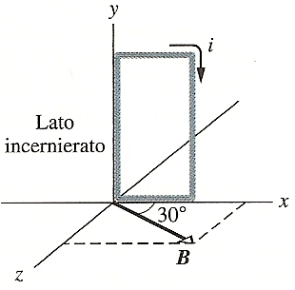

8) Una bobina circolare di 160 spire ha raggio 1.90 cm.
(a) Si calcoli la corrente che genera un momento di dipolo magnetico di 2.30 Am².
(b) Si trovi il momento torcente massimo di cui la bobina, percorsa da questa corrente, può risentire in un campo magnetico uniforme di 35.0 mT.

